GM416亲民威海（威海一地4日游）行程单
威海一地4日游
产品编号 | SD1753408911Wd | 出发地 | 南京市 | 目的地 | 青岛市
行程天数 | 4 | 去程交通 | 动车 | 返程交通 | 动车
参考航班 | 参考车次
产品亮点 | 【沙滩住宿】两晚连住威海私家沙滩豪华度假酒店，私享千米细软平缓沙滩，尊享房间50平超大空间，每个房间均配备2张1.5*2米大床，周边餐饮、烧烤、娱乐、儿童乐园配套完善，升级一晚威海市区携程4钻酒店，玩海、逛街两不误。
产品介绍 | 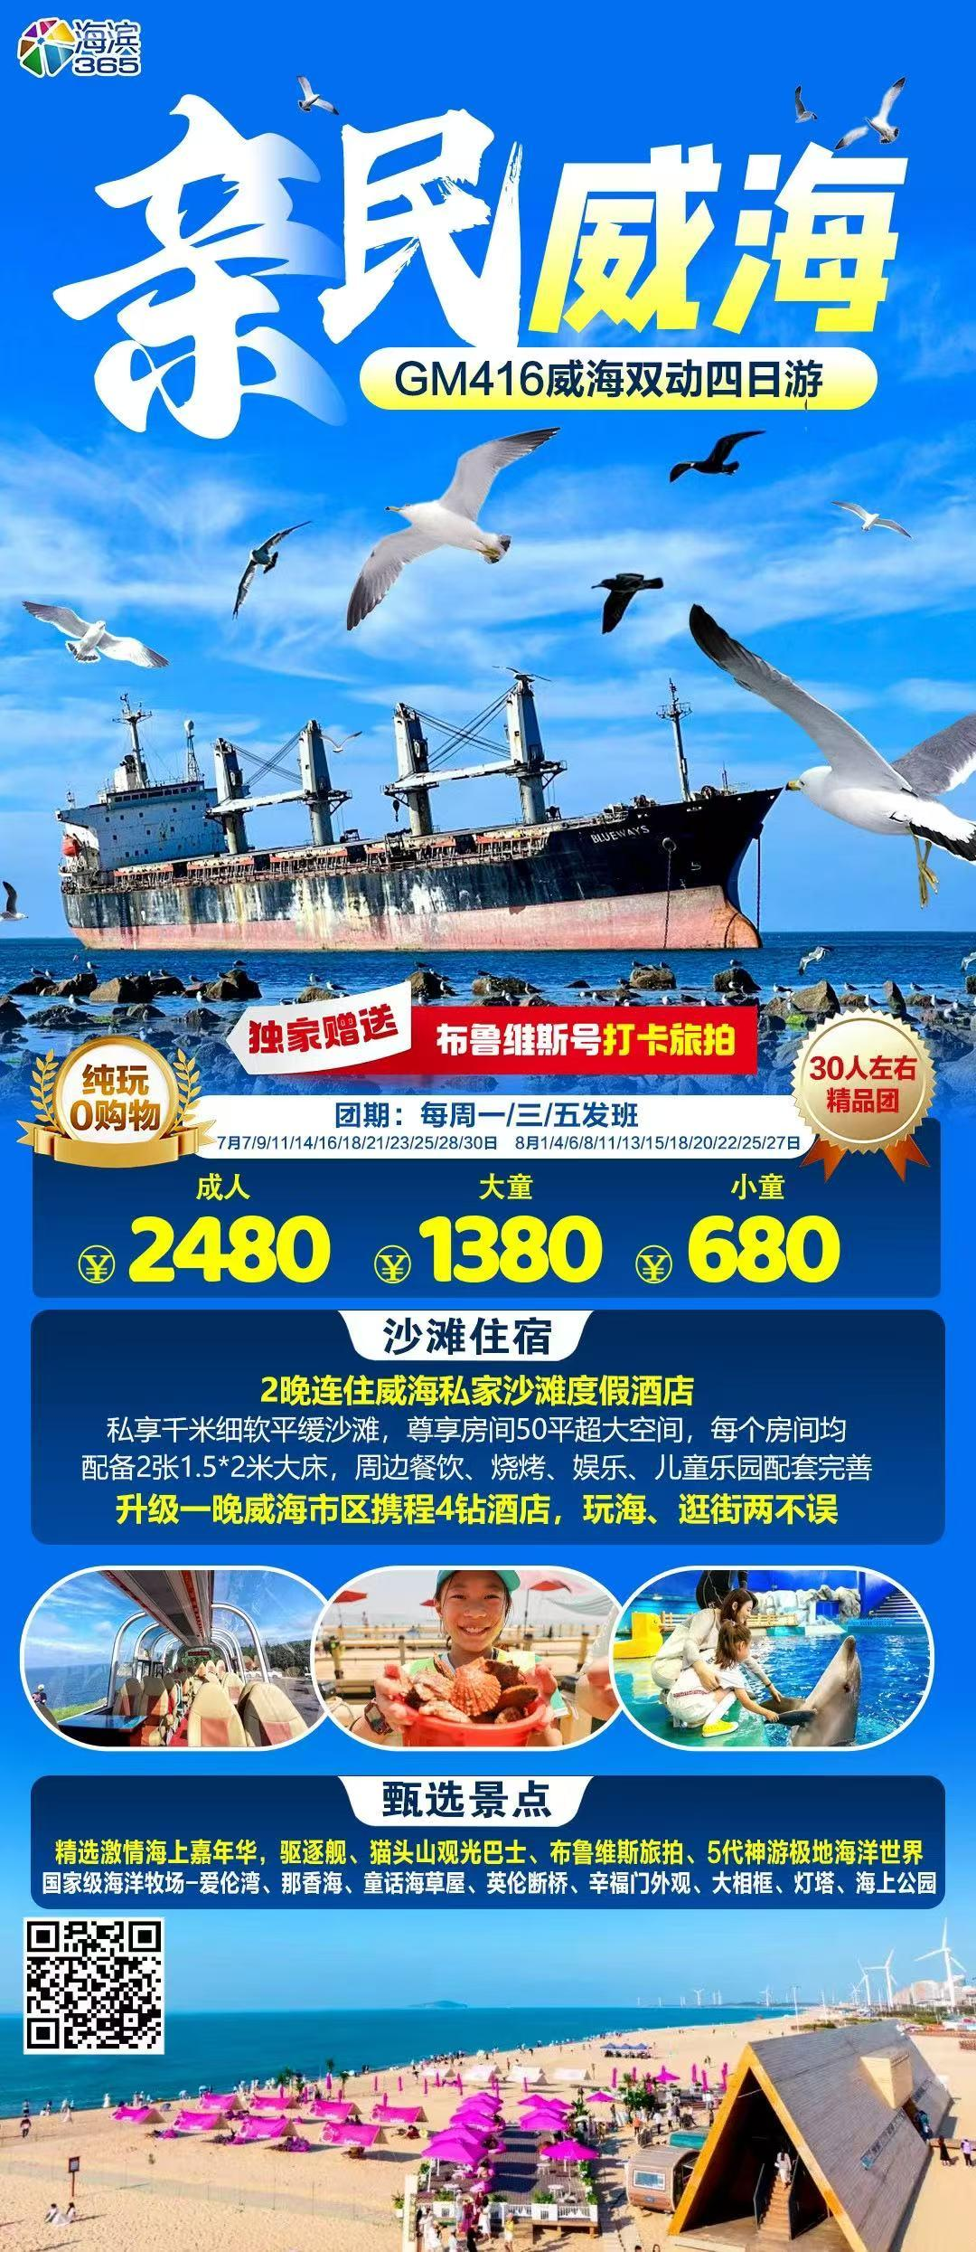
行程安排
D1
行程详情 | 出发地--烟台/威海—沙滩酒店自由活动  早出发乘动车赴烟台/威海
用餐 | 早餐：X 午餐：X 晚餐：X
住宿 | 荣成度假酒店
D2
行程详情 | 爱伦湾海洋牧场--布鲁维斯搁浅巨轮（旅拍）--海上嘉年华--那香海  睡到自然醒，8:00点左右集合。
用餐 | 早餐：√ 午餐：X 晚餐：X
住宿 | 荣成度假酒店
D3
行程详情 | 悦海公园-- 大相框--威海公园—驱逐舰---猫头山观光巴士--火炬八街-  早餐后，7：40左右酒店大堂集合;
用餐 | 早餐：√ 午餐：X 晚餐：X
住宿 | 市区4钻
D4
行程详情 | 神游极地海洋馆 - 返程  早餐后，8点00左右集合。
用餐 | 早餐：√ 午餐：X 晚餐：X
住宿 | 无
费用说明
费用包含 | 成人全包票包含往返动车2等座、空调旅游车、住宿、行程内门票、3早、导游服务费
费用不包含 | 成人全包票不包含未列明的所有费用
其他说明
预订须知 | 1、往返大交通：【包含往返大交通】二等座，建议6周岁以上报名儿童全含票，14周岁以上报名成人票。
温馨提示 | 1、行程内景点如遇天气原因停航或停开或严重排队，海上嘉年华换成西霞口野生动物园，爱伦湾换成成山头，费用不补不退，或按照旅行社团队价退返门票！

